Temat zajęć: Czeki, karty i drobniaki – czyli o pieniądzu.

Przedmiot: podstawy przedsiębiorczości
Poziom: IV etap edukacyjny
Czas: 45 minut
Dodatkowe informacje: w czasie zajęć uczniowie będą musieli skorzystać z urządzenia z dostępem do Internetu

Odwołania do podstawy programowej:
- Człowiek przedsiębiorczy
7. Uczeń podejmuje racjonalne decyzje, opierając się na posiadanych informacjach, i ocenia skutki własnych działań
3) Instytucje rynkowe
1. Uczeń rozróżnia formy i funkcje pieniądza
4. Państwo, gospodarka.
7) Uczeń identyfikuje rodzaje inflacji w zależności od przyczyn jej powstania oraz stopy inflacji

Cele zajęć:
Uczeń:
- wymienia i charakteryzuje rodzaje pieniądza
- omawia funkcje, jakie spełnia pieniądz
- wymienia wady i zalety poszczególnych rodzajów pieniądza
- wie, czym jest wartość nominalna i realna pieniądza
- rozumie pojęcia: inflacja, deflacja, hiperinflacja
- wymienia i charakteryzuje rodzaje inflacji

Pojęcia kluczowe: pieniądz, inflacja, hiperinflacja, deflacja, wartość nominalna pieniądza, wartość realna pieniądza

Przebieg zajęć
- Zadaj uczniom pytanie: do czego służy nam pieniądz? Odpowiedzi uczniów zapisuj na tablicy i uzupełniaj tak, by wyraźnie zaznaczyć, że pieniądz wyraża wartość dóbr i usług, jest środkiem wymiany, a także pozwala na gromadzenie zasobów.
- Zapoznaj uczniów z treścią komiksu To jest napad. Poproś, by na podstawie komiksu i wiedzy własnej podali znane im rodzaje pieniądza lub dokonywanych nim transakcji.
- Podziel klasę na 5 grup. Poproś, by każda z nich wypisała do tabeli (załącznik nr 1) wady i zalety jednego z przedstawionych rodzajów pieniądza (tak, by każda miała do opracowania inny rodzaj). Następnie omówcie wyniki pracy grup na forum. Podsumowaniem ćwiczenia może być rozmowa z uczniami na temat tego, jakim rodzajem pieniądza oni sami najchętniej się posługują.
- Korzystając z dowolnego banknotu (lub załącznika nr 2) poproś uczniów o wskazanie jego nominału. Zapytaj uczniów, co ten nominał oznacza.
- Aby wytłumaczyć różnicę pomiędzy wartością nominalną i realną pieniądza zaproponuj uczniom ćwiczenie (opis w załączniku nr 3). Po jego zakończeniu porozmawiaj z uczniami na temat kryteriów wyboru sklepu. Porównajcie listy zakupów i na tej podstawie wyjaśnijcie, czym różni się wartość realna od nominalnej pieniądza. Zaznacz również, że na wartość realną ma wpływ zjawisko inflacji.
- Zaprezentuj uczniom fotografie (załącznik nr 4) i zadaj uczniom pytania:
- co się dzieje z pieniędzmi przedstawionymi na zdjęciach?
- dlaczego pieniądz nie jest w tych sytuacjach wykorzystywany do pełnienia swoich funkcji?
Komentując odpowiedzi uczniów, wyjaśnij im pojęcie hiperinflacji.
- Podsumowując zajęcia, poproś uczniów, by podali 3 argumenty uzasadniające ich stosunek do słów Publiliusza Syrusa: Tylko pieniądz jest władcą całego świata.

Załącznik nr 1

 | Wady | Zalety
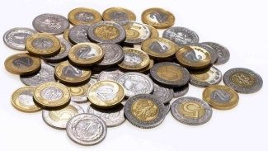
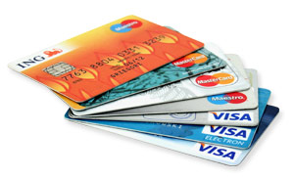
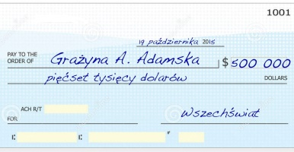

Obrazki pochodzą ze stron: http://rynekfmcg.com.pl/falszywy-pieniadz-w-kasie/, https://mamozbieramgruz.wordpress.com/2016/04/01/geologia-monety/, http://zamowterminal.pl/obsluga-kart-platniczych.html, http://grazynaadamska.pl/daje-tobie-czek-na-pol-miliona-dolarow/, http://www.wysepka.pl/content/5-bezpieczestwo-platnosci.

Załącznik nr 2
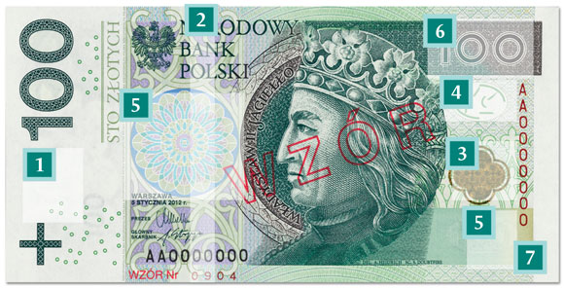
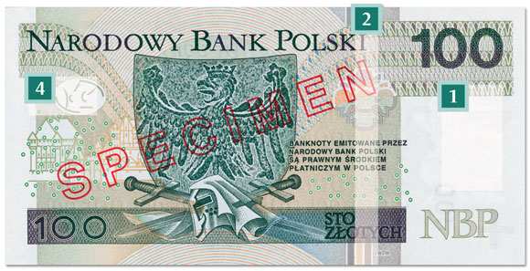
źródło: http://www.nbp.pl/home.aspx?f=/bezpiecznepieniadze/zmodernizowane_100.html

Załącznik nr 3
Zapoznaj uczniów z treścią zadania:
Właśnie otrzymałeś od rodziców 30 zł. Jest to kieszonkowe przeznaczone na zakup prowiantu na szkolną wycieczkę. Zaplanuj swoje zakupy.
Pamiętaj, aby:
- sporządzić listę zakupów,
- wybrać maksymalnie 2 sklepy, w którym zdecydowałbyś się dokonać zakupów,
Do wykonania zadania wykorzystaj jedną ze stron służących porównywaniu cen, np. www.dlahandlu.pl/koszyk.

Załącznik nr 4
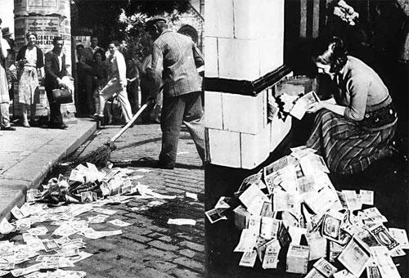
źródło: http://dowiedzialemsie.pl/orgvo

